Falu Sommar Cup 2026
Nu är det snart äntligen dags för sommarens cup. Här har vi försökt samla nödvändig information inför dagarna i Falun. Cupen pågår fredag 12 juni till och med söndag 14 juni.

Cupens hemsida: Falu Sommar Cup 2026

Samling fredag 12 juni
Vi samlas kl 16:00 vid Ungdomsvallen B i Falun. Se plankarta här. Se till att ha ätit en ordentlig lunch och ta med ett mellanmål att fylla på med vid ankomst. Vi kommer checka in på skolan och äta middag gemensamt efter den första matchen som lag Svart spelar kl 17:00.

Laget, Bälinge P14
Vi är anmälda med två lag:
Lag |  |  | Lag
Bälinge IF: Svart |  |  | Bälinge IF: Gul
Spelare | Ledare |  | Spelare | Ledare
Oliver | Lasse |  | Felix | Martin
Love | Rickard |  | Alexander | Robin
Josef | Jonatan |  | Maxen | Johan
Olle |  |  | Louie
Elysian |  |  | Einar
Max |  |  | Johannes
Simon |  |  | Julius
Kevin |  |  | Wilton
Leo
Mileon

Då vi endast har en ”ordinarie” målvakt med, så kommer Felix stå även i lag Svart de matcher som inte krockar. Vi kommer också rotera några spelare från Svart till Gul så att vi alltid är minst nio spelare per match. Föräldrar till de barn som roterar kommer informeras separat om vilka matcher det gäller.

Boende
Vi kommer bo på Östra Skolan och har tillgång till klassrummen från kl 16:00 på fredag till 12:00 på söndag. På skolan bor också Bälinge F14 och Bälinge F13.
Adress: Magasinsgatan 11, 791 72, Falun

Mat
Alla måltider serveras på Lugnetgymnasiet, 5 min med bil från Östra skolan. Se info nedan:
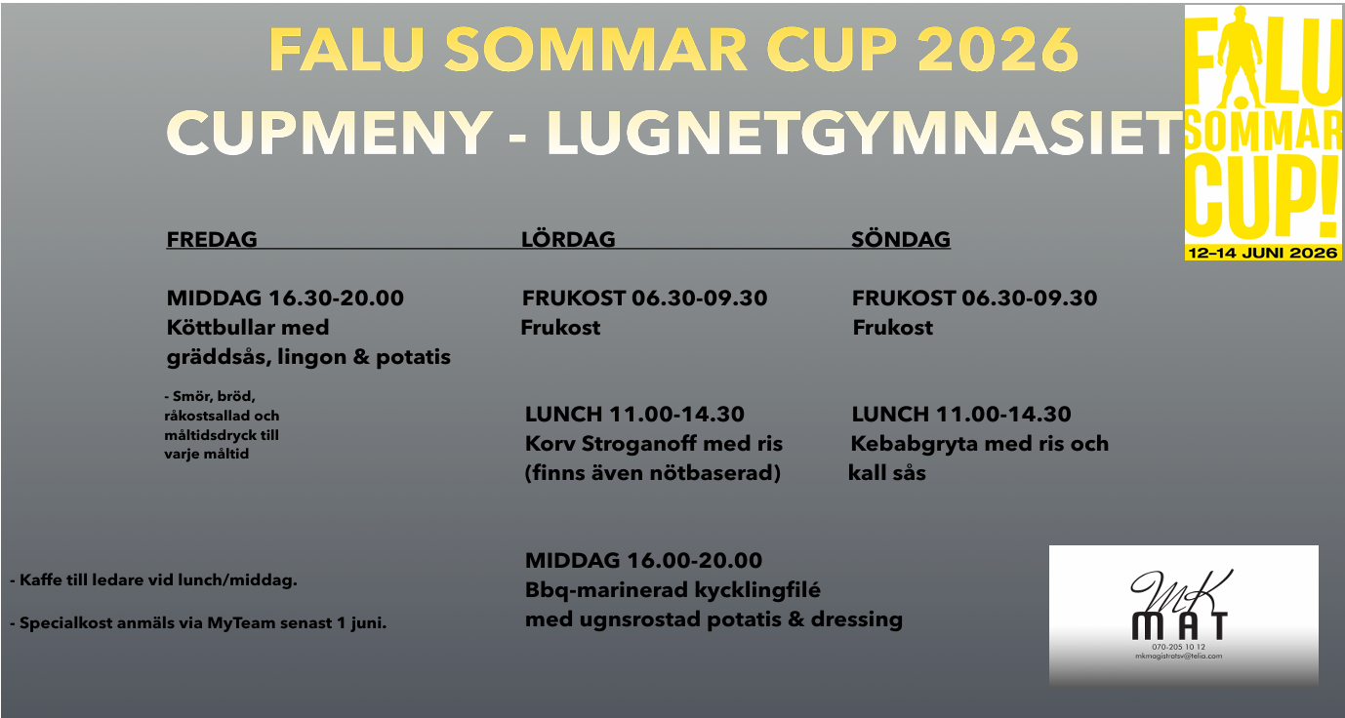

Packning
- Svart och Gul matchtröja
- Svarta matchshorts
- Gula matchstrumpor (gärna flera par)
- Fotbollsskor
- Benskydd (tejp för den som använder det)
- Träningsoverall (gula jackan) och svart Bälinge tränings T-shirt
- Vattenflaska (gärna två)
- Bälinge ryggsäck
- Tofflor
- Regnjacka
- Handdukar (stor och liten)
- Badkläder
- Necessär (tvål, tandborste etc)
- Luftmadrass (OBS! Ej bredare än 90 cm)
- Kudde, sovsäck/täcke, lakan
- Pyjamas (ev. öronproppar/sovmask)
- Rena ombyten; underkläder, strumpor, t-shirt mm
- Mobilladdare och ev. hörlurar
- Galge till matchkläder
- Vid behov; skavsårsplåster, vätskeersättning, solkräm

Matcher och Spelschema
Matcherna spelas 2x20 minuter.

Kom ihåg: Spelarna spelar, Ledarna coachar, Domarna dömer och Publiken hejar.

Spelschema hittar ni här:
Lag Svart
Lag Gul
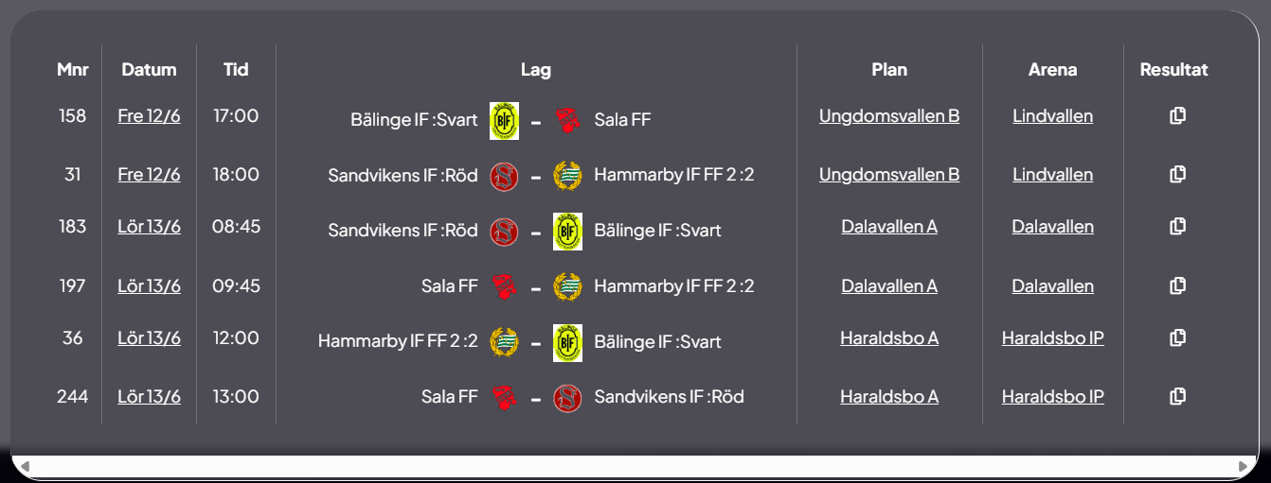
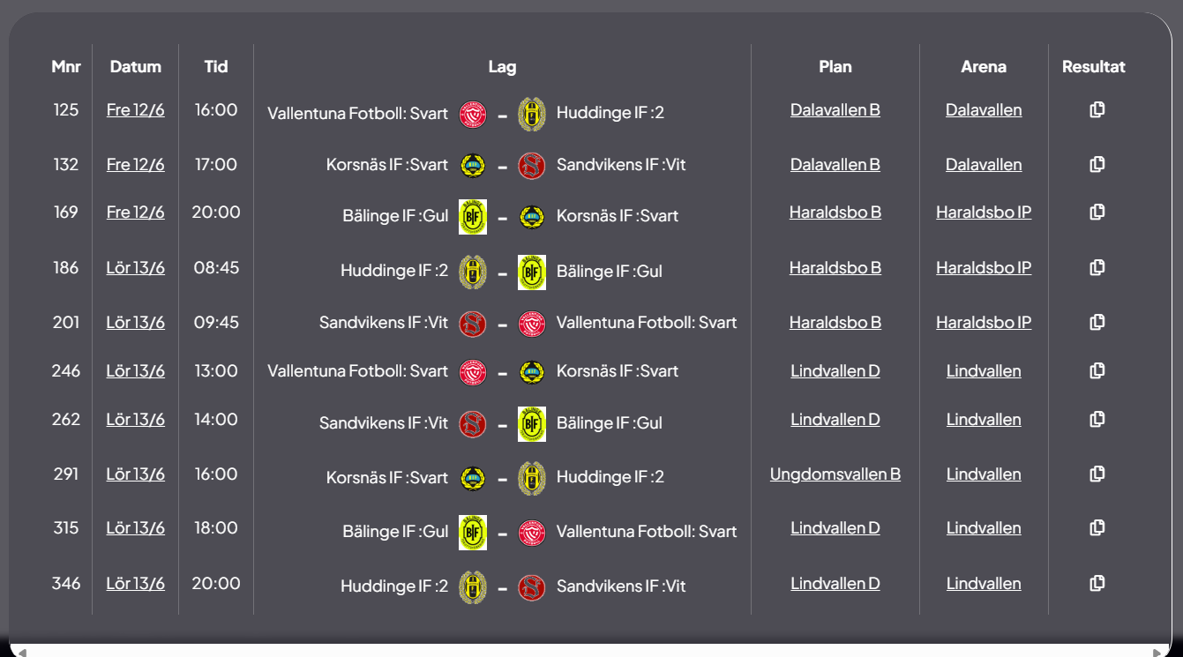

Se plankarta här.

Välkomna, nu kör vi!
Nu ser vi fram emot en riktigt rolig cup och en härlig helg i Dalarna tillsammans med vårat favoritgäng Bälinge P14!

Hälsningar
Ledarna

